Фиксируют факт административного правонарушения сотрудники органов внутренних дел.

После выяснения всех обстоятельств, сотрудниками составляется протокол об административном правонарушении, который направляется для рассмотрения в территориальную комиссию по делам несовершеннолетних и защите их прав.

При признании факта совершения несовершеннолетним правонарушения

комиссия по делам несовершеннолетних и защите их прав назначит административное наказание.

В соответствии с законодательством подросток, признанный виновным в совершении правонарушения, ставится на учет в подразделения по делам несовершеннолетних органов внутренних дел Российской Федерации сроком на 6 месяцев с возможностью его продления на такой же срок.

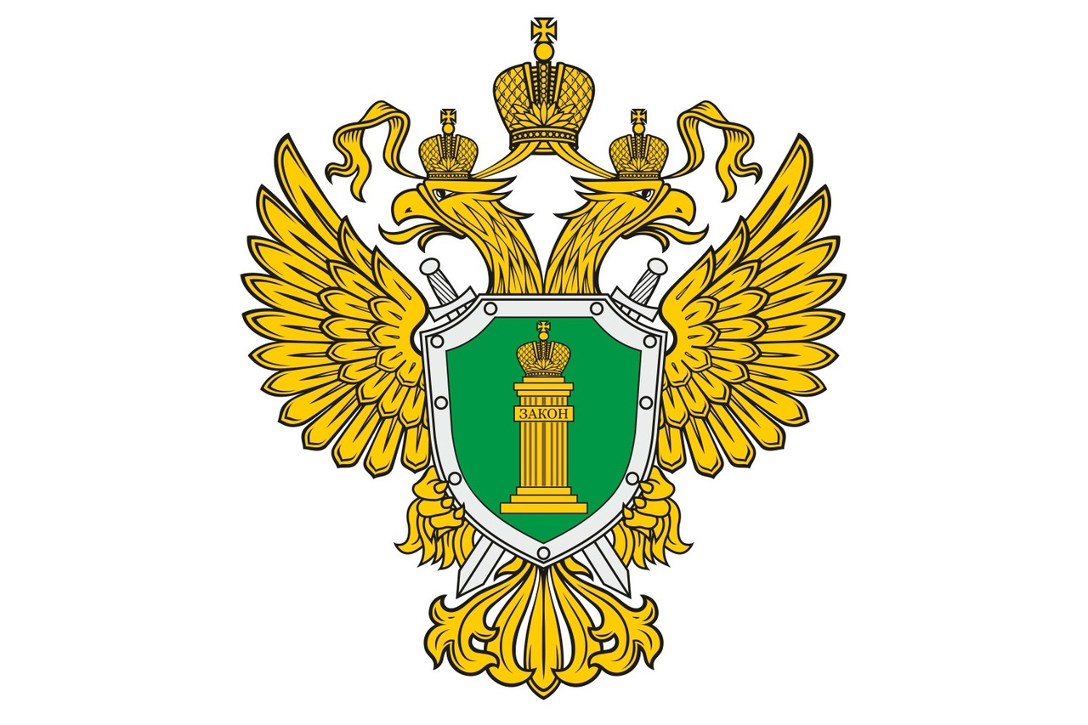

**ПРОКУРАТУРА**

**ЧЕЛЯБИНСКОЙ ОБЛАСТИ**

**Административная ответственность**

**несовершеннолетних**

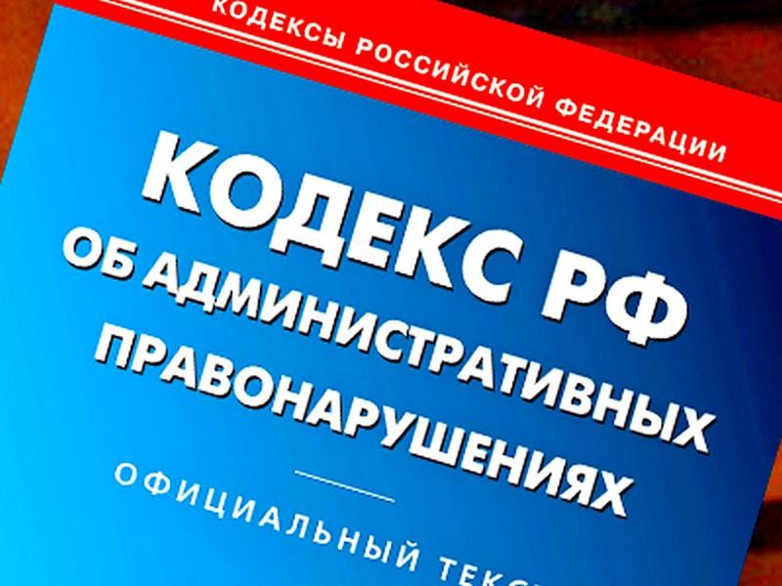

**г. Челябинск**

**2021 г.**

**Возраст**

Ответственность за административные правонарушения наступает

**с 16 лет**.

**Виды ответственности**

В отношении несовершеннолетних в основном применяются **штраф** и **предупреждение**.

При отсутствии у несовершеннолетнего самостоятельного заработка оплата штрафа возлагается на законных представителей.

**Наиболее часто совершаемые правонарушения**

**ст. 20.1. КоАП РФ** - мелкое хулиганство, т.е. нецензурная брань в общественных местах, оскорбительное приставание к гражданам или другие действия, демонстративно нарушающие общественный.

(**штраф** от 500 до 1 000 рублей)

**ст. 20.20. КоАП РФ -** потребление (распитие) алкогольной продукции в запрещенных местах либо потребление наркотических средств или психотропных веществ, новых потенциально опасных психоактивных веществ или одурманивающих веществ в общественныхместах.

(**штраф** от 500 до 5 000 рублей**)**

**ст. 20.21. КоАП РФ** - появление в общественных местах в состоянии опьянения, оскорбляющем человеческое достоинство и общественную нравственность.

(**штраф** от 500 до 1 500 рублей)

**ст. 20.22 КоАП РФ** - нахождение в состоянии опьянения несовершеннолетних, потребление (распитие) ими алкогольной и спиртосодержащей продукции либо потребление ими наркотических средств или психотропных веществ, новых потенциально опасных психоактивных веществ или одурманивающих веществ.

(**штраф** на законных представителей несовершеннолетних в размере от 1 500 до 2 000 рублей)